关于召开“教育部高校图工委期刊研究工作年会暨全国高校图书馆
第十三届期刊工作学术研讨会“通知

教育部高校图工委期刊研究工作组、全国高校图工委期刊工作委员会定于2011年6月23日—25日，在南京举办“教育部高校图工委期刊研究工作年会暨全国高校图书馆第十三届期刊工作研讨会”。本次会议由南京大学图书馆承办，现将有关会议事宜通知如下：
一、会议内容：
以网络环境下高校图书馆期刊馆藏的发展、整合、利用与绩效评估为研究主题，从纸型与电子期刊馆藏建设、期刊的组织与整合、期刊的开发与服务、期刊馆藏的绩效分析与评估、期刊馆员的素质与能力等方面开展交流研讨。
二、参会对象：
1、教育部高等学校图书情报工作指导委员会期刊研究工作组成员
2、全国高校图工委期刊工作委员会委员
3、参加征文的高校图书馆作者
三、会议议程：
1、专家主题报告
2、优秀论文交流
3、热点问题研讨
四、会议日期、地点及费用：
报到日期： 2011年6月22日
会议日期： 2011年6月23- 24日 （23日会议、24日文化考察、25日疏散）
报到地点：南京华达宾馆（南京市青岛路33号）
会务费： 600元/人（含资料费、参观考察费等）。
住宿费自理：标准间230元/间（含早餐））
五、参会办法
请参加会议的代表接到本通知后，填写《回执》，并于2011年6月15日前将回执传真或以电子邮件方式至南京大学图书馆办公室。
五、联系方式：
南京大学图书馆 吴强
电子邮件：wuqiang@nju.edu.cn； 联系电话：025-83592324
手机：13951610451
南京大学图书馆 张点宇
电子邮件：zhangdy@library.nju.edu.cn； 联系电话：025-83592346
手机：13813893757

教育部高等学校图书情报工作指导委员会期刊研究工作组
全国高校图工委期刊工作委员会
南京大学图书馆（代章）
2011年6月3日

教育部高校图工委期刊研究工作年会暨全国高校图书馆
第十三届期刊工作学术研讨会有关注意事项
1、请参会的代表务必按通知要求将回执于6月15日前报至南京大学图书馆办公室，以便安排食宿事宜。
2、预定从南京返程火车票的，请务必填写本人身份证号码、返程日期、软硬卧及到达地点，飞机票尽可能预定往返机票。
3、交通指南：
南京市内乘车路线：
1.从火车站乘地铁1号线至珠江路站下车，从3号出站口至广州路，步行约200米转青岛路；
2.从火车站乘出租车直达（费用约15元）
3.从飞机场乘出租车直达（费用约120元）
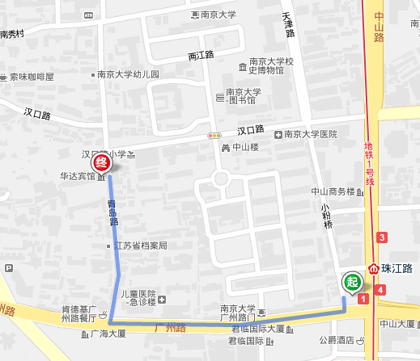
．．．．．．．．．．．．．．．．．．．．．．．．．．．．．．．．．．．．．．．．．．．．．．．．．．．．．．．．．．．．．．．．．．．．．．．．．．．．．．．
文化考察线路：（二选一）
- 六朝古都风光游：【台城】：全长253.15米的南京台城位于江苏省南京市玄武湖南岸，台城自古以来就是皇家统治中心后宫禁城，在东晋和南朝的一些时期这里是政治、军事和思想文化的统治中心。【甘熙故居】：始建于清朝嘉庆年间，是江苏省级文保单位，俗称“九十九间半”，是南京现有面积最大，保存最完整的私人民宅。【中华门城堡】当今世界上保存最完好，占地面积最大的城门。【瞻园】明中山王徐达的私家花园。【夫子庙风光带】。
- 民国文化游：【总统府】：原太平天国东王府、原中华国民政府旧址。【南京博物院】：是中国最早创建的博物馆之一，前身是1933年蔡元培等倡建的国立中央博物院筹备处。【中山陵】伟大的革命先行者孙中山先生陵寝。
．

教育部高校图工委期刊研究工作年会暨全国高校图书馆
第十三届期刊工作学术研讨会回执
姓名 |  |  |  |  | 性别 |  |  |  | 职务 |  |  |  |  |  |  | 职称
单位 |  |  |  |  |  |  |  |  | 身份证号码
地址 |  |  |  |  |  |  |  |  |  |  |  |  |  | 邮编
联系电话 |  |  |  |  |  |  |  |  | 手机
电子信箱
住宿要求 |  |  | 入住时间 ；预定床位 个或预定双人包间 个
是否参加文化考察 |  |  |  |  |  | 考察线路选择 |  |  |  | 1、六朝古都风光游
 |  |  |  |  |  |  |  |  |  | 2、民国文化游
预定南京返程车票
返程日 期 |  |  |  |  | 到达地点及车站名 |  |  |  |  |  |  |  | 车次 软卧□ 硬卧□  硬座□ 预定张数
注：此表复印有效

